Викторина по ПДД

«Вопросы дядюшки Светофора»

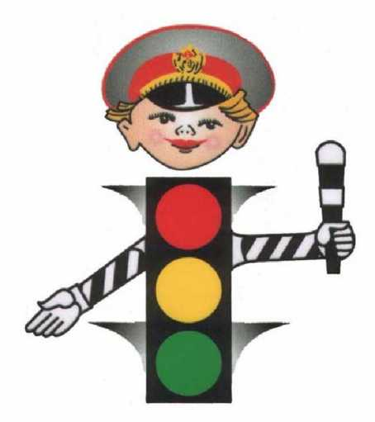

Цели:
- формировать здоровый образ жизни;
- воспитывать общую культуру здоровья;
- развивать коммуникативные умения учащихся.

Оборудование:
эмблемы команд, карточки, дорожные знаки.

Оформление доски:
«Веселый светофор».
Ведущий: сегодня ребята, у нас гостях «Светофорчик». Он проведет у вас викторину по правилам дорожного движения. Для этого вы разделитесь на две команды, одна команда «Дорожные знаки», другая «Пешеход». Каждая команда выбирает командира и выполняет задание, за правильно выполненное задание получает жетон. Победит та команда, которая наберет больше жетонов.
(Ребятам отводится несколько минут для деления команд, выбора командира.)

Первое задание «Азбука дорог»
Каждая команда по очереди даёт ответ на загадку и при правильном ответе получает жетон.Ведущий: читает стихи-загадки.
1. Мой первый слог средь нот найдешь,
Покажет лось второй и третий.
Куда из дому не пойдешь,
Ты сразу ЦЕЛОЕ заметишь. (Дорога)
2. Здесь не катится автобус.
Здесь трамваи не пройдут.
Здесь спокойно пешеходы
Вдоль по улице идут.
Для машин и для трамвая
Путь-дорога есть другая. (Тротуар)
3. Дом по улице идет,
На работу нас везет.
Не на тонких курьих ножках,
А в резиновых сапожках. Автобус или троллейбус)
4. Это что за зверь такой
Пробежал по мостовой,
На ногах его — резина,
А питается бензином?
Он рычит, клубится пыль.
Что за зверь? … (Автомобиль)
5. Встаем мы очень рано,
Проста у нас забота –
Любого пассажира
Доставить на работу. (Водители)

Второе задание Игра «Знаки ПДД»
Каждой команде будет задано 5 вопросов, за правильные ответы получите жетоны.
Вопросы для команды “Пешеход”.
1. Почему нельзя перебегать дорогу перед близко идущим транспортом?
2. Как надо обходить стоящий автобус, троллейбус?
3. С какого возраста разрешается езда на велосипеде по улицам и дорогам?
4. Почему опасно играть в мяч на проезжей части?
5. Что означает желтый сигнал светофора?
А теперь вопросы для команды “Дорожные знаки”.
1. Как и где лучше переходить улицу?
2. Почему нельзя цепляться за грузовые автомобили?
3. Где следует ожидать автобус, троллейбус?
4. Где должны ходить пешеходы при отсутствии тротуара?
5. Что означает красный сигнал светофора?

Четвёртое задание «Собери знак»
Ведущий: Это задание, ребята, на время. Команда, которая быстрее соберёт разрезанный дорожный знак, получит жетон. ( В этом задании используется любой дорожный знак, разрезанный на несколько частей).

Пятое задание «Дополни по смыслу»
Задание для командиров. Отвечают по очереди.
1.Раньше счёта и письма,
Рисованья, чтенья,
Всем ребятам нужно знать
Азбуку …(Движенья)

2.Не живая, а идет,
Неподвижна — а ведет.(Дорога.)

3.Высоких деревьев длинней,
Травиночки маленькой ниже.
С ней дали становятся ближе
И мир открываем мы с ней.(Дорога)

4.Тянется нитка, среди нив петляя,
Лесом, перелесками
Без конца и края.
Ни её порвать,
Ни в клубок смотать.(Дорога)

5. Выходя на улицу
Приготовь заранее
Вежливость и сдержанность ,
А главное — …(Внимание)

6.Здесь не катится автобус.
Здесь трамваи не пройдут.
Здесь спокойно пешеходы
Вдоль по улице идут.
Для машин и для трамвая
Путь-дорога есть другая.(Тротуар)

7.Лёша с Любой ходят парой.
Где идут? По …(Тротуару)

8.Как зовутся те дорожки,
По которым ходят ножки?
Различать учись их точно,
Не лети как на пожар.
Пешеходные дорожки –
Это только …? (Тротуар)

9.Ну, а если пешеходу
Тротуар не по пути?
Если нужно пешеходу
Мостовую перейти?
Сразу ищет пешеход
Знак дорожный … ? (Переход)

10.Если ты спешишь в пути
Через улицу пройти
Там иди, где весь народ,
Там, где знак есть … (Переход)

11.На дорожном знаке том
Человек идет пешком.
Полосатые дорожки
Постелили нам под ножки.
Чтобы мы забот не знали
И по ним вперед шагали.(Пешеходный переход)

12.Грозно мчат автомобили,
Как железная река!
Чтоб тебя не раздавили,
Словно хрупкого жучка, –
Под дорогой, словно грот,
Есть…(Подземный переход)

Ведущий читает стихотворение о светофоре.
У светофора окошечка три,
При переходе на них посмотри!
Если в окошке красный горит,
«Стой на панели» — он говорит.
Если вдруг желтое вспыхнет окошко,
Должен еще подождать ты немножко.
Если в окошке зеленый горит,
Ясно, что путь пешеходу открыт.
Все светофор понимает без слов:
Он говорит языком огоньков.
С.Михалков

Шестое задание « ДА и НЕТ»
• Вы переходите дорогу на красный свет? (Нет)
• Вы катаетесь на самокате во дворе? (Да)
• Говорят, вы не уступаете место старшим в транспорте. Это правда? (Нет)
• А правда ли, что вы дорогу переходите на зеленый свет? (Да)
• Вы играете на проезжей части? (Нет)
• Точно ли, что на желтый свет светофора вы смело переходите дорогу? (Нет)
• Автобус нужно ли ждать на автобусной остановке? (Да)
• В этом зале есть дети, которые могут прокатиться на транспорте, прицепившись к нему? (Нет)
• А правильно ли будет, если будет отменен знак «Пешеходный переход»? (Нет)
• Так нужно ли соблюдать правила дорожного движения? (Да)
Ведущий:
Детям знать положено
Правила дорожные!
Ты, дружок, доверься им:
Будешь цел и невредим.
Ведущий: -А сейчас каждая команда получит памятку «Обязанности пассажира».

Памятка «Обязанности пассажиров».
1. Ожидать общественный транспорт только на остановках.
2. Прежде чем зайти, выпусти тех, кто выходит из транспорта.
3. При нерегулируемом переходе улицы трамвай обходи спереди, а автобус и троллейбус сзади
4. В транспорте веди себя достойно:
• не шуметь и не толкаться;
• уступать места пожилым людям и инвалидам, женщинам с тяжёлыми сумками;
• держаться во время движения транспорта за поручни;
• не забывать оплатить свой проезд или предъявить проездной документ;
• никогда не стремиться сесть в транспорт на ходу (можно соскользнуть со ступенек и попасть под колёса автобуса);
• не входить в переполненный автобус, троллейбус, трамвай;
• острые и неудобные для других пассажиров предметы хорошо упаковывать и аккуратно ставить, чтобы никому не мешали.
Подводим итоги и вручаем грамоты победителям!

